宜蘭縣五結鄉中興國小學校本位特色課程
教學計畫綱要表
適用年級：二年級下學期 教學設計者：二年級教師
審核：課程發展委員會
課程主題 | 紙上添花 我紙愛你 | 單元名稱 | 植物拼貼與拓印 | 授課節數 | 共4節
每節40分
共160分
教學目標 | 認知-能分辨各種植物葉片葉脈的特色。  情意-能說出自己作品之意義與內涵並分享製作經驗。  技能-1. 能利用不同植物葉片葉脈的特色，構思圖畫架構。  2. 能正確將顏料塗染於葉片上，將葉片的輪廓、葉脈的特色充分拓印在宣紙上。
配合能力指標 | 自然1-1-2-2 比較圖樣或實物，辨識相異處，說出共同處（如兩棵樹雖大小不同，但同屬一種）。  生活4-1-3 使用媒體與藝術形式的結合，進行藝術創作活動。  生活9-1-10喜歡將自己的構想，動手實作出來，以成品來表現。  藝文2-1-8 欣賞生活周遭與不同族群之藝術創作，感受多樣文化的特質，並尊重藝術創作者的表達方式。  國語2-1-1-1 在討論問題或交換意見時，能清楚說出自己的意思。  國語3-4-10-6 能和他人一起討論，分享成果。
教學流程綱要 |  |  |  | 評量方式說明
第一節—綠草花香老樹情--植物介紹與蒐集  【活動一】說說植物（8分）  - 請同學說說在校園中曾看過的植物。  - 說明植物調查圖（學習單）的紀錄方法。  【活動二】親近花和草--植物介紹及蒐集 （27分）  1.將學生帶至校園，介紹植物特徵及其葉片、葉脈（著重於觀察葉片輪廓及葉脈的分佈）。  2.請學生配合植物調查圖紀錄植物的特徵、葉片形狀及葉脈分佈（觀察及蒐集以地上的落葉為主，灌輸學生尊重生命及環保概念）。  - 在植物介紹之同時，請同學蒐集自己喜愛的葉片。  【活動三】 心得分享（5分）  由學生分組討論並分享紀錄及蒐集的植物。 |  |  |  | 口頭報告  學習單之記錄是否完整  分組討論參與度
第二節—拼拼貼貼做造型---植物拼貼  【活動一】 設計家（10分）  1.利用教師蒐集之拼貼作品，簡單介紹拼貼方法及各種圖形的排列組合。  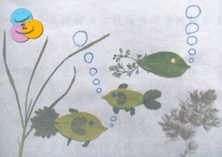  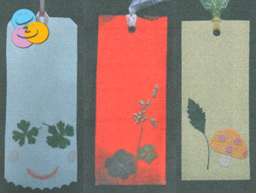  2.利用學習單構圖，畫出自己的拼貼設計圖  【活動二】 工具介紹（5分）  1.簡單介紹剪刀、美工刀、白膠等工具的使用方法（提醒學生注意工具的安全性）。  【活動三】 拼拼貼貼做造型（20分）  - 將蒐集的葉片拼貼出自己設計的草稿圖。  - 引導學生利用各種的素材拼貼出不同的表現。  【活動四】It’s show time（5分）  - 將自己作品張貼在黑板上，並由設計者上台說明自己的設計理念。  - 大家來票選，由全班選出優秀作品並進行獎勵。 |  |  |  | 學習單構圖  工具的使用是否正確  拼貼圖創意、技巧、色彩搭配  活動中評量
第三節—植物拓印part1  【活動一】準備時間（7分）  1.學生：宣紙、畫紙、水彩顏料、畫筆。  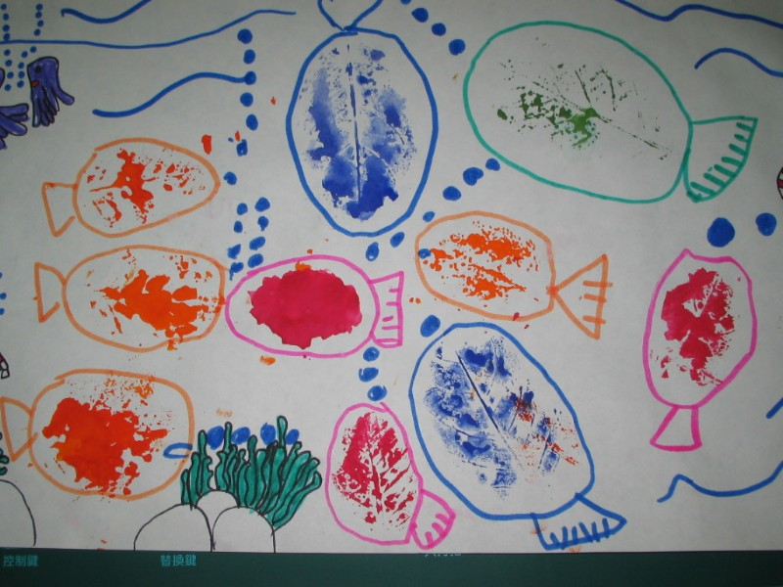  2.教師：已完成之作品。  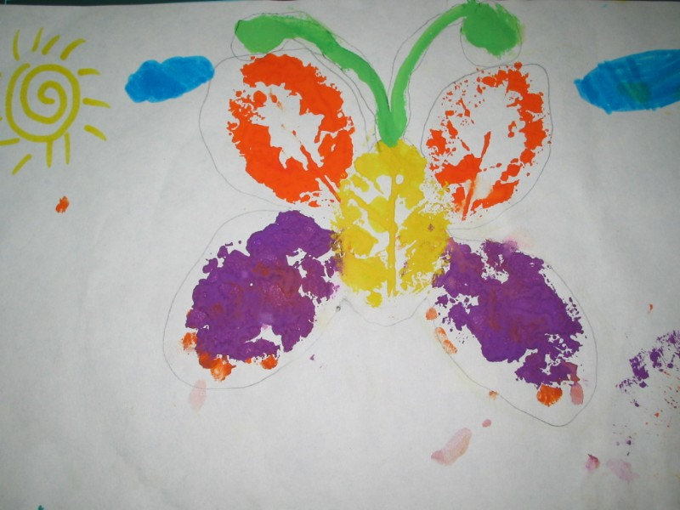  3.由教師準備之作品說明如何構思圖畫架構，葉脈特色及色彩的調配。  【活動二】小小設計師---構思架構（28分）  - 請學生選定主題，並構思圖畫架構。  - 再針對不同圖像尋找適合拓印的樹葉材質（由於樹葉可進行重複拓印，可以大家分工合作，再互相分享使用。  - 構思圖畫架構時，尤其注意顏色的選擇、圖像大小與脈的創意展現。  【活動三】聽聽我 說說你（5分）  由學生互相分享自己的作品，說明自己的構圖，並給予意見。 |  |  |  | 能善用植物葉片葉脈的特色，構思圖畫架構展現個人創意。  討論參與度
第四節—植物拓印part2  【活動一】 準備時間（10分）  - 準備宣紙、水彩顏料、畫筆。  - 說明工具的使用。  - 示範拓印的方法，及拓印後的創意延伸。  - 先將樹葉平放在報紙上，以免汙染桌面。  - 調製適合主題顏料。  - 在葉脈清楚的一面塗上顏料  - 將葉片置於紙上或衣服上，用手均勻的輕壓。  - 創意延伸--拓印完一片羊蹄甲的葉片後，可幫他畫上眼睛…等。  【活動二】（25分）  - 請學生依據拓印的步驟進行創作。  2.注意事項：由於紙易吸水，水彩顏料不要加太多水，以免拓印出來的圖像過於輕淡不明顯又使紙過於潮濕不易作畫，將調好稍濃稠的水彩均勻塗染在葉片上，並以手輕輕按壓於宣紙上，讓葉脈與樹葉形狀完全顯現在宣紙上。  【活動三】（5分）  1.欣賞與說明：請學生輪流說明自己作品的特色、主題決定的靈感、構思過程與心得。  2.同學互評共賞，提出優缺點及改進方向。 |  |  |  | 是否能正確使用工具  是否能發揮個人創意  能正確將葉片顏料拓印於宣紙上  能否說出自己所設計的造型內涵並分享製作經驗

